CENTRO UNVERSITARIO *UAEM* ATLACOMULCO

“ESTRUTURAS: TIENDA”

NOMBRE:

ISRAEL ISAR ARGUETA LUNA

CARRERA:

LICENCIATURA EN INGENIERIA EN COMPUTACION

UNIDAD DE APREDIZAJE:

ESTRUCTURA DE DATOS

GRADO:

ICO-22

FECHA:

27 DE AGOSTO DE 2018

Código:

#include<iostream>

#include<string.h>

#include<stdlib.h>

#include<iomanip>

#include<fstream>

using namespace std;

const int NUM=12;

struct Tienda {

int clave;

string nombre;

string marca;

double precio;

};

Tienda tienda [NUM];

//string reemplazarEspacios(string);

//string reemplazarSharp(string);

void insertar(int,string,string,double);

void mostrarDatos();

void escribirEnArchivo();

void recuperarDeArchivo();

void pedirDatos();

void inicializar();

int buscarlugarVacio();

void menu();

void borrar(int);

void mostrarRegistro(int);

int desicion();

int clave, plu;

int creditos();

int comprarproducto();

int credito=100,abono, nuevo=0;//variables de la funcion creditos

int claveC;

int clavesproductos[12];//arreglo de canciones compradas

//int listacanciones();

int main(){

int opcion;

do {

menu();

cout<<"?"<<"\n";

cin>>opcion;

switch (opcion){

case 1: system("cls");

pedirDatos();

escribirEnArchivo();

break;

case 2:system("cls");

mostrarDatos();

system("pause");

system("cls");

break;

case 3:system("cls");

cout<<"Lista de Productos disponibles\n";

comprarproducto();

break;

case 4:system("cls");

creditos();

cout<<"\n\n";

system("pause");

system("cls");

break ;

case 5: system("cls");

cout<<"Fin de programa"<<"\n";

break;

}

}while (opcion !=4 );

return 0;

}

void menu(){

cout<<"BIENVENIDO !!!"<<endl;

cout<<"Elige una opcion"<<endl;

cout<<"1. Alta de Productos"<<endl;

cout<<"2. Reporte general"<<endl;

cout<<"3. Comprar productos "<<"\n";

cout<<"4. Tu saldo\n";

}

void pedirDatos(){

int clavex;

string nombrex;

string marcax;

double preciox;

cout<<"ESCRIBE LOS DATOS DE LA CANCION."<<endl;

cout<<"Clave:";

cin>>clavex;

for(int i=0; i<NUM; i++){

while(clavex==tienda[i].clave){

cout<<"La clave ya existe, Ingresa nueva clave: ";

cin>>clavex;

i=0;

}

}

cout<<"Nombre: ";

getline(cin, nombrex);

getline(cin, nombrex);

cout<<"\nMarca: ";

getline(cin, marcax);

cout<<"\nCosto del producto: ";

cin>>preciox;

insertar(clavex,nombrex,marcax,preciox);

}

string reemplazarEspacios(string texto){

for (int i= 0;i<( int)texto.length();++i) {

if (texto[i]==' '){

texto.replace(i,1,"#");

}

}

return texto;

}

string reemplazarSharp(string texto){

for ( int i=0;i<(int)texto.length();++i){

if (texto[i] == '#'){

texto.replace(i, 1," ");

}

}

return texto;

}

void insertar(int clavex,string nombrex,string marcax,double preciox) {

int lugarVacio=buscarlugarVacio();

if (lugarVacio==-1){

cout<<"No hay espacio"<<endl;

return;

}

tienda[lugarVacio].clave=clavex;

tienda[lugarVacio].nombre=nombrex;

tienda[lugarVacio].marca=marcax;

tienda[lugarVacio].precio=preciox;

}

void escribirEnArchivo(){

ofstream salidaArchivo("productos.txt", ios::out);

if (!salidaArchivo){

cerr<<"No se puede abrir archivo"<<endl;

exit(1);

}

for (int i=0;i<NUM;i++){

if (tienda[i].clave!=0){

salidaArchivo

<<tienda[i].clave<<' '

<<reemplazarEspacios(tienda[i].nombre)<<' '

<<reemplazarEspacios(tienda[i].marca)<<' '

<<tienda[i].precio<< ' '<<endl;

}

}

}

void mostrarDatos(){

cout<<endl;

cout<<setw(6)<<"Clave"

<<setw(20)<<"Nombre"

<<setw(20)<<"Marca"

<<setw(20)<<"Precio"<<endl;

for ( int i=0;i<NUM;i++){

if (tienda[i].clave!=0){

cout <<setw(6)<<tienda[i].clave

<<setw(20)<<tienda[i].nombre

<<setw(20)<<tienda[i].marca

<<setw(20)<<tienda[i].precio<<endl;

}

}

}

void inicializar(){

for (int i=0;i<NUM;i++){

tienda[i].clave=0;

tienda[i].nombre="";

tienda[i].marca="";

tienda[i].precio=0;

}

}

int buscarlugarVacio(){

for (int i=0;i<NUM;i++){

if (tienda[i].clave==0){

return i;

}

}return-1;

}

int comprarproducto(){

mostrarDatos();

cout<<"Ingresa la clave del producto a comprar--->";

cin>>claveC;

cout<<endl;

cout<<setw(6)<<"Clave"

<<setw(20)<<"Nombre"

<<setw(20)<<"Marca"

<<setw(15)<<"Precio"<<endl;

for ( int i=0;i<NUM;i++){

if (tienda[i].clave==claveC){

if (credito>tienda[i].precio){

tienda[i].clave=clavesproductos[i];

credito=credito-tienda[i].precio;

cout<<setw(6)<<tienda[i].clave

<<setw(20)<<tienda[i].nombre

<<setw(20)<<tienda[i].marca<<endl;

}else{

cout<<"No puedes comprar el producto"<<"\n";

}

}

}

cout<<"Ahora tu credito es="<<credito<<"\n";

system("pause");

system("cls");

}

int creditos(){

char respuesta,s;

cout<<"Credito Actual: "<<credito<<"\n";

cout<<"\nAbonar saldo-->(a)\nRestar saldo-->(r)\nRegresar a menu principal-->(o)";

cin>>respuesta;

if (respuesta=='a' || respuesta=='A'){

cout<<"Cuanto deseas abonar?--->";

cin>>abono;

credito=credito+abono;

cout<<"\nSaldo recargado="<<credito<<"\n";

}else if (respuesta=='r' || respuesta=='R'){

cout<<"\nCuanto deseas restar?--->";

cin>>abono;

credito=credito-abono;

cout<<"\nSaldo restado="<<credito<<"\n";

}else if (respuesta=='o' || respuesta=='O'){

return 1;

}

}

Capturas de pantalla:

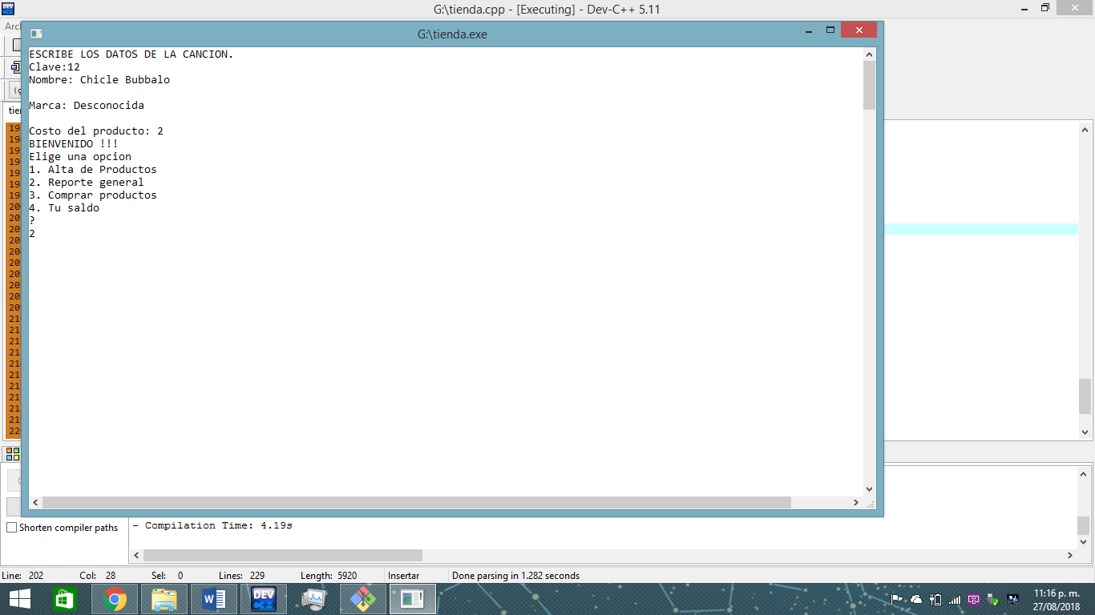

Figura Menu del programa de la tienda de productos

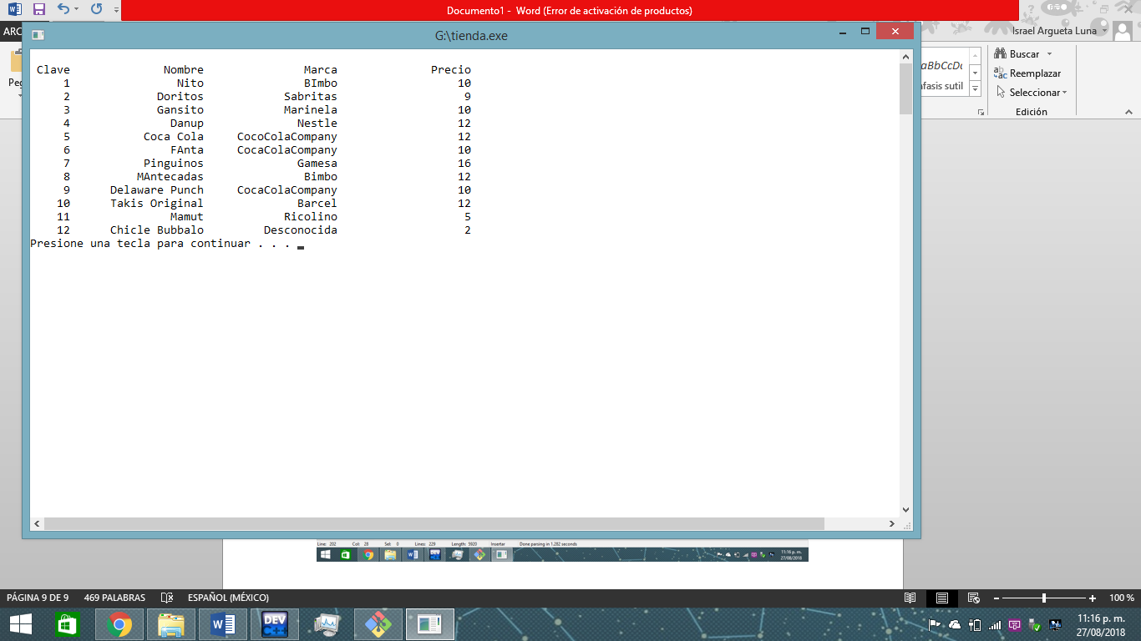

Figura Inventario de los productos que se dieron de alta

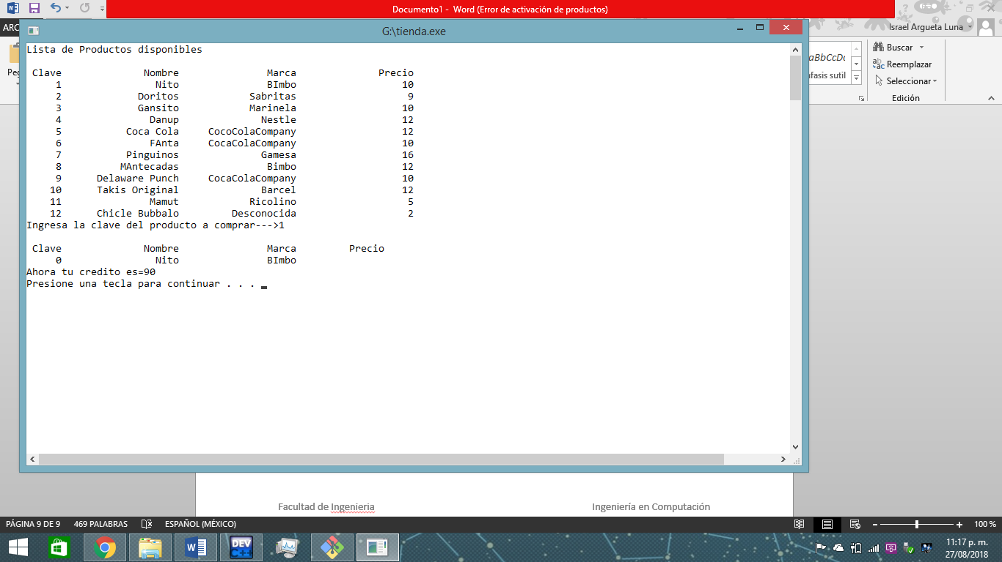

Figura Una vez que se compra un producto se descuenta el abono la cantidad de crédito disponible para adquirir los productos

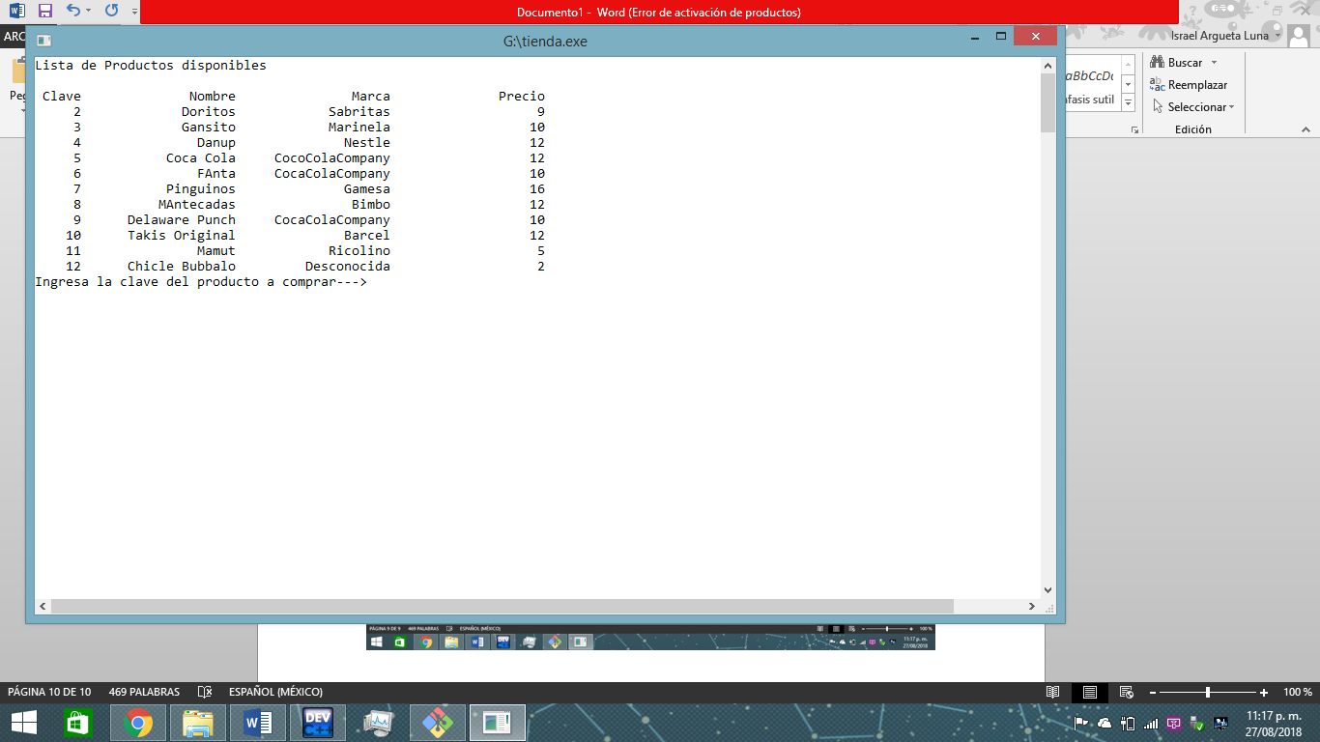

Figura Al ser adquirido el producto se accede de nuevo al inventario y ya no esta disponible de nuevo, debido a que ya fue adquirido

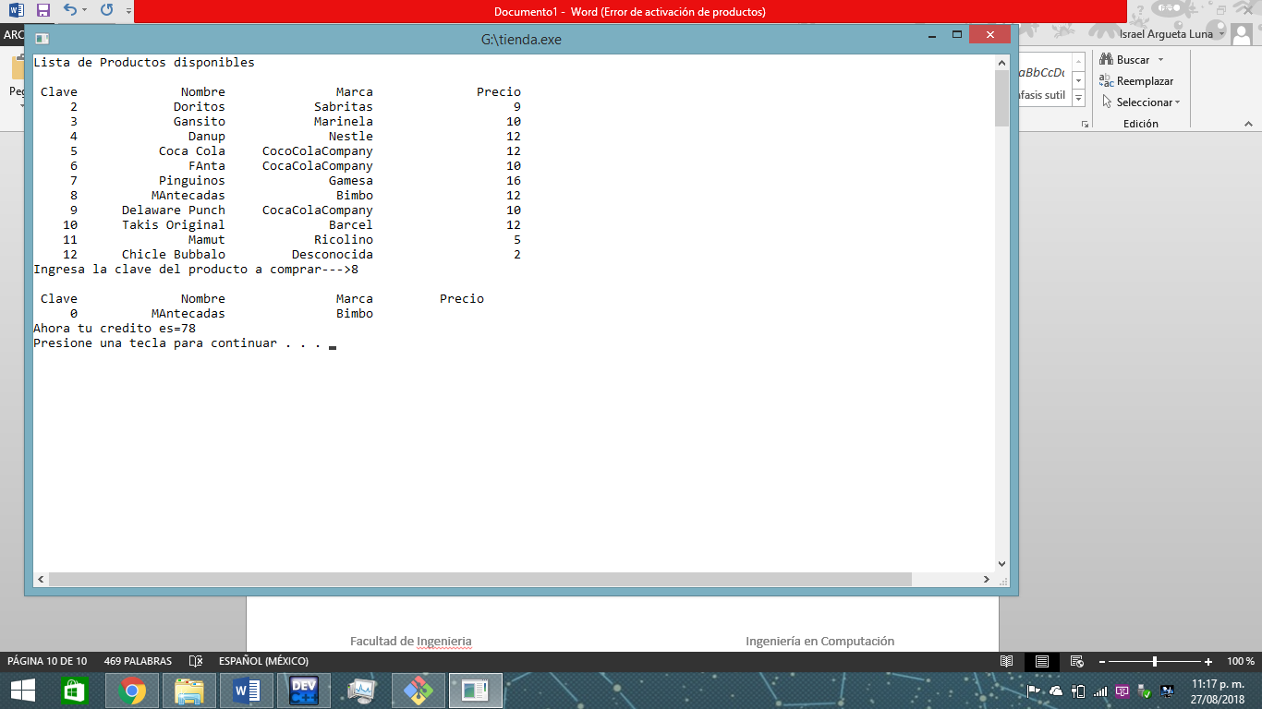

Figura Se adquieren otros productos diferentes y sigue el mismo proceso

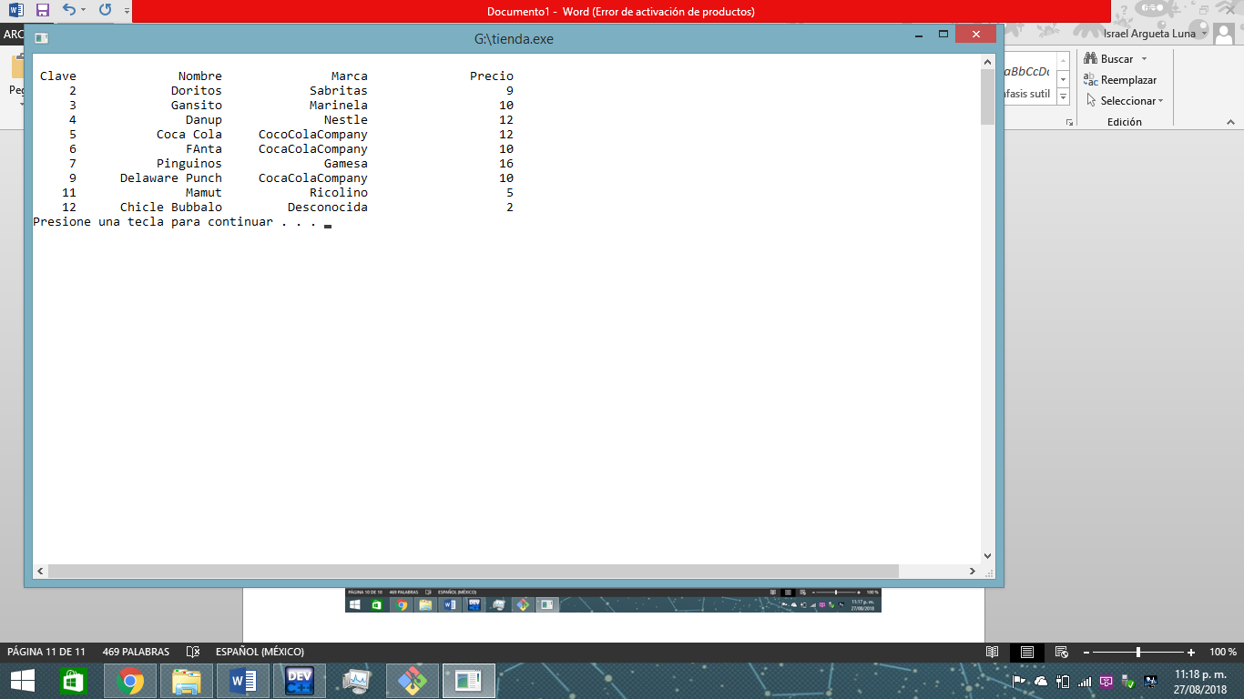

Figura Como se puede apreciar al adquirirse los productos ya no se pueden volver a comprar...ya son "eliminados" del inventario, dando así que el programa es funcionable de acuerdo a las especificaciones